15

試算表設計
試算表可以說是會計分類帳簿的「電子後代子孫」。雖然傳統上會計分類簿的格式設定跟一般的文字文件差不多，但是樣式的概念並不像文書處理時那麼重要。這個差異可能有幾個原因：
- 自試算表誕生四十年來的歷史還不足以發展出公認的設計慣例。
- 試算表的格式設定遠不如其計算能力來得有價值。
- 試算表不常需要修訂。
- 試算表通常只隨需求逐步發展，因為多半都在電腦上操作。所以Calc中只有兩類樣式，而其中一種毫無
- 意外是用來把試算表擠在同一頁中印出來——這是種特殊使用案例，對多數使用者來說其實用不太到。
- Calc的樣式只有兩種預設樣本，所以大家也就更難想像要怎麼運用這些樣式。
但別誤解我的意思——Calc中的樣式還是很有用處，特別是對那些長期持續使用、維護的試算表。對於自動化、結構良好的試算表而言，儲存格樣式是非常重要的基礎。
當然，試算表與文字文件相比較少有現成的樣式。不過，你應該還是要將基本的設計原則套用到你的試算表上。你可以參考〈學習設計原則〉，第XXXX頁。

規劃試算表
試算表內的資料增長是不太有固定的方向可言。但只要你事先規劃做得好，仍然可以幫助你更容易找到需要的資料。
跟文字文件一樣，先從設計一份預設的試算表範本開始，搭配使用企業識別或個人品牌的色彩與字型等。然後，用這份預設範本作為根基，分支出去並發展成其他常用的範本。
一份Calc試算表中預設內含一份工作表。從這第一份工作表開始，必要時再新增其他工作表。只要在工作
表標籤上點按右鍵就可以重新命名，取個好名可以幫助你找到你要的工作表。
- 祕訣
你可以在「工具 > 選項 > LibreOffice Calc > 預設值」中改變預設的工作表數量。
舉個例來說，如果你是個程式設計師，你可以先建一個潛在雇主的清單，然後最後再加上其他工作表，專門放技術能力強的員工。（譯者註：不過會這樣幹的通常最後都不會當程式設計師。）
同個道理，如果你常常在處理資料，你會發現在建立樞紐分析表後，預設都會放在新的工作表中。你可以在「資料 > 樞紐分析表 > 建立」出現的視窗中，「樞紐分析表版面配置 > 來源與目的地 > 目的地」改變樞紐分析表的位置。

建立清單與資料集合
你會發現，大部份的試算表不是文字清單，就是資料的集合。試算表通常不是以這種方式分類，但這樣的區別有助於你設計試算表。
一份清單型的試算表就像待辦清單一樣簡單，裡面可能會包含每件事項應該完成的時間。或者是有專案階段、每份工作的負責人、工作之間的依賴關係……等內
容的複雜專案計畫。這種試算表常常被輕忽，但它是最常用的試算表型態之一。
而大家總是認為，試算表應該都用在資料的收集上。但實際上，試算表是計算過的資訊集合，方便協助你分析資料。
這樣的集合可以簡單到做個人每月收支的紀錄，也可以複雜到利用這些原始資料做成平均或未來成長的預測。偶爾，你還會看到有些資料收集運用的教學。
- 祕訣
如果一份資料集合有超過幾百個項目的話，你可能要決定一下是否要將這些資訊改放到資料庫去。
雖然目前的Calc版本在一個工作表內可以有超過一百萬列與 1024欄，但即便是有最新的電腦記憶體，Calc在儲存、取出與處理資料時仍然不比資料庫來得更有效率。權衡點在於，操作資料庫比起操作試算表需要有更專精的知識。
這兩種型態的試算表，通常都依直欄作分類，資料則以橫列填寫。不只是因為大家都慣例這麼做而已，試想如果你打算列印出來，直欄在頁面上的定位處理會比橫列還要麻煩得多。
在規劃試算表時，要：
- 決定哪些工作表需要用到什麼樣的設計。例如，內含原始資料的工作表所要的是直觀的設計，通常會擺在同一頁中；而內含分析功能的試算表，則可能需要用到數份工作表，標頭還有長長的備註來引導使用者之類。
- 將互有關聯的資訊組合起來，放到同一份工作表中。
- 保留空間給標籤——所謂的標籤，就是內容用來描述每一排資料陣列的儲存格。標籤可以協助使用者，而且Calc通常可以自動識別。
- 利用邊框、背景色、空白儲存格等，來將資料陣列區隔開來。
- 套用第13章所講的基本設計原則——將相關類型的資訊以相同的方式、順序作格式設定，並且讓它們彼此靠近一點。
例如，如果你正在紀錄每月的銷售數字，那麼用來展現銷售數字的儲存格文字也應該用相同的格式設定。總計、小計等儲存格或許可以用別的背景色，並且始終都該放在它們所計算的銷售數字附近。
設計的主要重點無論什麼情況下，都在於要能輕鬆區分不同類別的資訊，所以要把資料結構安排好以易於理解吸收。
不要太糾結於抽象的美學。並不是每個人都知道怎麼欣賞一份以文字為主的文件設計，試算表就更不用說了。畢竟比起文字文件而言，試算表還是以務實為本。
- 祕訣
除非你可以很清楚瞭解格式所呈現的視覺效果，不然建議來是先在一張紙上畫出設計的草稿。如果試算表越複雜、越可能會用到很久以後，那規劃這方面也就越重要。

設計試算表清單
清單通常用的是針對文字作格式設定的儲存格，而不是對數字作格式設定的儲存格。本質上，試算表清單就是文字文件中的表格加強版：它的結構是為了讓資訊更容易瀏覽、讓使用者更能看出項目間的關聯性等，而這個關聯性如果只有調整文字格式可能難以突顯出來。
在清單中，可以對不同工作或工作所指派的不同人都用不同的色彩。如果要建立子清單的話，就放在工作表還沒用到的地方，然後跟主清單之間用空白儲存格、自己的邊框或背景色作區隔。盡可能採用不同的色彩，讓工作表可以瞄一眼就看出差異。
你或許會想要再加上一個簽名欄，可以放簽名、稱呼或名字縮寫等，又或是從雜錦圖字型中借一個勾選框放這裡方便打勾確認。
清單的話通常很少會用到函式。即使有，通常也只是一些簡單的數學運算或統計，例如SUM或是AVERAGE之類的。
- 練習：旅遊計畫清單
不要小看試算表中的清單。即使沒有函式，清單還是很有用；它們大概還是試算表中最常使用到的類型。
好比說，以這一份簡單的旅遊計畫為例：
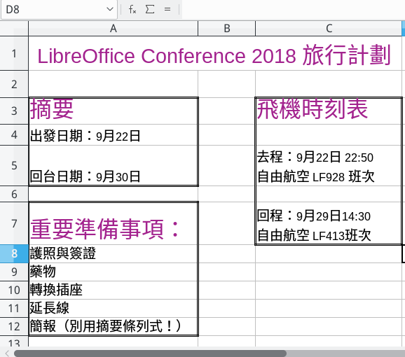
計畫旅遊的試算表清單。子清單用空白的儲存格、自己的邊框，還有標題作區隔。放大並上色的標題字也有助於整理這些資訊。

建立這個旅遊計畫的步驟：
- 設定儲存格的「預設」與「標題1」兩種樣式設定。將「標題 1」樣式的字型大小與字型色彩都設定成跟「預設」樣式不同。
- 將第一列的儲存格合併起來，採用「標題 1」儲存格樣式輸入標題。
- 用空白的橫列與直欄做為分隔，分別將幾列的範圍做成「摘要」、「重要準備事項」、「飛機時刻表」等三大區塊，有需要的時候就加大列與欄的空間大小。標題的部份用「標題 1」樣式， 然後在樣式設定的「邊框」標籤頁中對每一組資訊的儲存格加上共同邊框。並且可以考慮加上背景，以及根據「預設」樣式修改個新樣式使用。
產生的試算表可以直接在電腦上填寫，或是把旅遊計劃跟每天的紀錄分開來印。
雖然你每次旅遊時可能還是需要再調整一下這個計劃範本，但總比每次都從頭做起還要快吧。「重要準備事項」與「飛機時刻表」這兩個區段可以重覆使用，至於行程的部份只需要修改日期就好。

設計資料集合
Calc中提供超過455種處理資料用的函式，並且還有更多的函式可透過擴充套件取得。有許多函式是刻意做成和Microsoft Excel相容的，這樣一來比較容易跟其他人分享 Calc 的試算表。
除了函式本身以外，規劃一下你需要用到的欄位標題、總和還有函式的呈現結果等。存放原始資料的儲存格，還有操作資料用的儲存格可以用不同的格式設定。
資料集合所用到的函式差別很大。每一個函式都會有自己一組的輸入變數，有些要手動輸入，而有些可以用滑鼠拖曳選取儲存格來輸入。
你可以手動在工具列的「公式列」中手動輸入函式，或是用選單裡的「插入 > 函式」輸入。不過，最簡單的方式還是用選單裡的「插入 > 函式」對話視窗，它會開啟函式建構精靈視窗，並讓你預覽計算的結果或是指出是否有錯。
這個視窗也可以讓你瀏覽整份函式清單，以便找到你需要的函式。你可以選擇要瀏覽的函式類別，或是輸入幾個字母，它會幫你篩選出名稱有你輸入字母的函式。
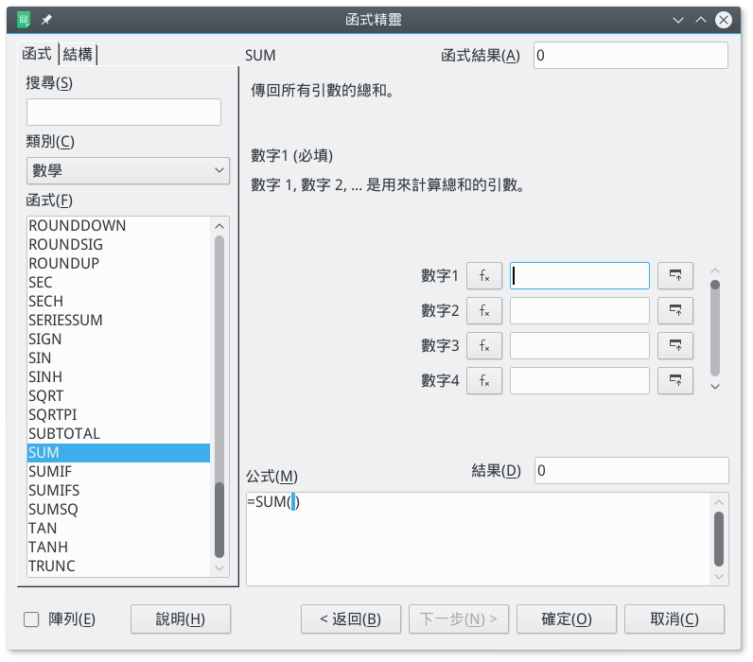
「函式精靈」（「插入 > 函式」）可說是使用函式最方便的方法了。
- 練習： 做一份成績紀錄表
有一個常見的誤解是，要利用試算表的函式，你本身必須是個數學天才。事實上，函式也可以輕鬆運用在日常生活中。
這裡就有一個日常生活中使用試算表的範例。這邊列出如何從基本設定開始，建構出一份老師的成績紀錄表：
- 設定好儲存格的「預設」樣式。然後，建立「總計」、「標題1」、「標題2」、「數值」等樣式。利用字型大小跟字型色彩的不同，將這幾種樣式跟「預設」樣式區分開來。
- 將第1列的A至G 欄合併，然後用「標題1」的樣式輸入科目名稱。
- 將欄位A的寬度設為12公分，欄位H設為 1公分。這裡的H 欄是用來作分隔的。
- 以「標題2 」的樣式將項目名稱寫入欄位 A到G ，分別為：學生、作業一、期中考、作業二、期末考、總計、等級。
- 用「數值」樣式對標題下方那一列做格式設定，並且輸入每一項的加權數值。讓權重以百分比計算，所以權重的總和是100。
- 為了方便起見，我們在I欄輸入成績的等級區間。H欄已經設定作為區隔用，不過你還是可以在等級區間那邊加上邊框進一步區分。
- 將「 總計」與「分數」欄位的格式也設定成「數值」儲存格樣式。
- 看有多少學生，就預留多少列。然後到所有學生的成績紀錄下方，在「期末考」欄開始寫下你想要做哪些統計。「總計」這一欄是實際的分數計算。在本範例中，成績紀錄跟下方的統計數據之間是用一個空白列作區隔，不過你當然也可以用其他的格式設定達成。在範例中，統計數據部份我用了平均、中位數、最高分、最低分。
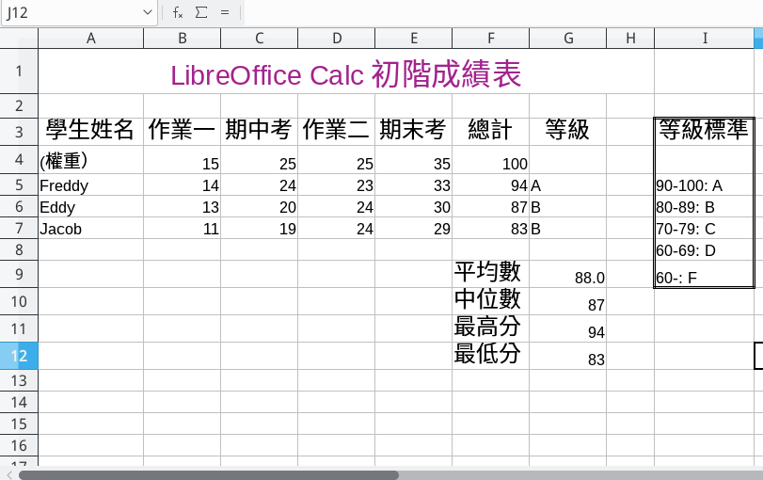
一份資料集合式試算表的部分摘錄：老師用的成績紀錄表。
- 新增資料與函式
完成基本的版面配置以後，接下來要開始輸入學生成績，以及計算用的函式：
- 輸入每位學生的所有成績。
- 接著，以第一位學生為例，在他的「總計」欄中加入這條函式： =SUM(輸入儲存格範圍)。比如說在這個範例中，輸入的是=SUM(B5:E5) 。
- 接著用滑鼠點住第一位學生「總計 」欄位那個儲存格的右下角黑點不放，然後往下拖，拖到所有學生的「總計」欄都包到之
- 後，再放開滑鼠。這個步驟會把第一列的函式複製到每一列中，並自動計算與更新該列的函式計算結果。
- 根據等級區間幫每位學生以最終的成績打等級。（當然也有方法可以自動把分數轉換成ABCDF之類的等級，不過稍微複雜一些。）
- 輸入各個統計用的函式。你可以選擇你想要用的函式。範例中採用的是：
- 平均成績：=AVERAGE(輸入儲存格範圍)。
- 成績中位數：=MEDIAN(輸入儲存格範圍)。
- 最高分： =MAX(輸入儲存格範圍)。
- 最低分： =MIN(輸入儲存格範圍)。
上述的輸入範圍都是這幾位學生的「總計」欄位。
- 在右方一欄中加入每項統計數據轉換後的成績等級。
完成之後，把學生的姓名跟成績部分刪掉，你就有一份成績紀錄表的範本了。

新增試算表工具
一般在討論試算表時都會集中在函式上。
這是很自然的，但是在規劃試算表的時候，也要把可以運用的工具考慮進去。這些工具對你的目標來說重要性通常不亞於函式。
它們散落在主選單的各處，但大多在「工具」跟「資料」兩個選單內。其實很多人都一樣，如果你對這些工具還不熟悉，那麼花點時間去瞭解它們的用途吧，相信能幫助你規劃你的試算表。
有些工具——像是「偵探」、「目標搜尋」、「多重運算」、「樞紐分析表」、「求解器」等等——都是你在處理試算表時很好的工具。這邊就不詳細解說了。這些工具都可以在你做設計時加到試算表中，一來它們可以讓你更輕鬆使用這份工作表，二來它們在工作表中可能佔用的空間必須先規劃好。

隱藏與顯示儲存格
每一欄或每一列的欄標列號，點按一下右鍵都可以選擇是要「隱藏」或「顯示」。改變這些選項可以暫時減少你在瀏覽或研讀資料時的複雜性，或是用來選擇要印成紙本的資料。
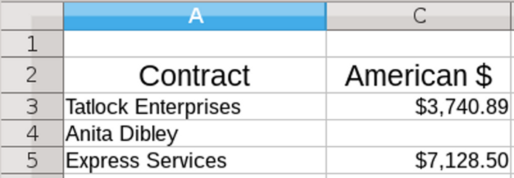
隱藏的欄——例如這張圖中的欄B，原先是以加幣計算的合約費用。在隱藏B欄之後，你依舊可以分辨出 Anita Dibley 合約是以加幣計算的，因為美元那欄是空白的。

儲存格群組與大綱
有另一種隱藏儲存格的方式，你可以到選單中的「資料 > 群組與大綱 > 群組」同時隱藏多個儲存格。這個功能可以把一群列或一群欄集合起來。集合起來後，會看到一個樹狀結構，你可以同時把整組儲存格折疊隱藏起來或展開來。
- 祕訣
群組可以是巢狀群組，也就是群組內還有群組。
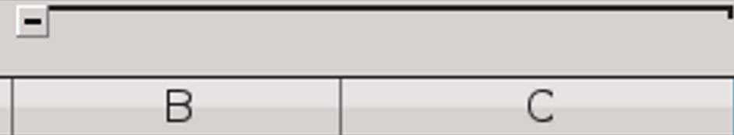
這張圖中的B欄與C欄集合起來了，這樣可以讓這兩欄同時隱藏或顯示。展開或隱藏儲存格的控制項位在欄標上端的左側。

篩選資料
「資料」選單中有篩選相關的功能，可以選擇性顯示你想看的資料。篩選動作不會把符合條件的資料刪除——它只是決定要不要顯示那些儲存格而已。
藉由篩選動作，你可以將目前不需要的資料隱藏起來，就能更專注在特定資料上。另外也可以用來針對不同受眾所需要的資料分別列印或展示。
Calc內有三種篩選型態。標準篩選和進階篩選都很有用，但是一般日常最方便使用的——特別是清單類——則是「自動篩選」。
如果要用「自動篩選」功能，請先移到要篩選的儲存格範圍最頂端，然後從選單中選擇「資料 > 自動篩選」。它會在儲存格的右方加入一個不會消失的下拉式選單，讓你設定篩選條件。最上方這個儲存格可以是標題，或者也可以用一個空白的儲存格，讓儲存格右下角控制篩選條件的按鈕更明顯。
自動篩選有好幾個優點：
- 控制項會一直在工作表上，就在要篩選的資料旁邊。
- 除了一般的過濾條件外，它們還可以直接選擇空白或非空白的儲存格。
- 選單中也有要隱藏還是顯示符合篩選條件的儲存格的功能。
- 你可以用自動篩選建立標準篩選。
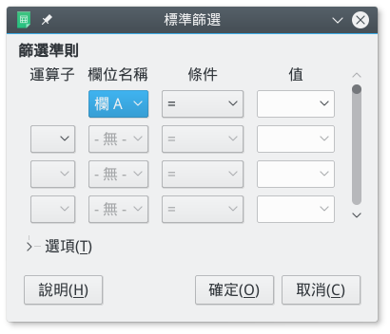
「資料 > 更多篩選 > 標準篩選」可以設定欄位跟資料的篩選條件。

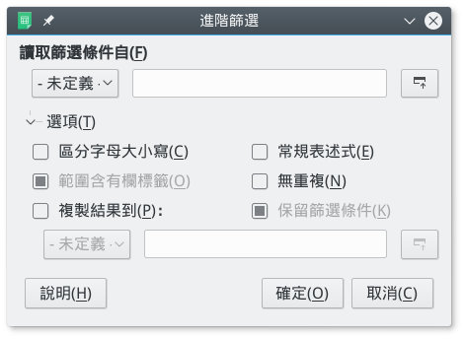
「資料 > 更多篩選 > 進階篩選」則會從試算表中讀取篩選條件。其餘選項跟標準篩選類似。

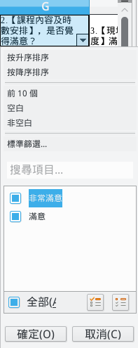
「資料 > 自動篩選」會新增一個方便的下拉式選單，可篩選某個範圍的儲存格。

建立小計
SUBTOTAL，也就是小計，實際上是一個「數學」分類下的函式名稱。不過因為這個函式相當有用，所以選單中有特別給它一個位置，位在「資料 > 小計」。
「SUBTOTAL」的運作需要先選取一段範圍的儲存格，包括標籤。選取標籤是因為套用此功能後，它會在根據資料標籤在資料中加入小計跟總和的文字標籤。（換句話說，選取的資料範圍除了數字以外，最上方要寫一格這些數字的標題標籤。）
接下來開啟「小計」視窗，在「群組依據」中選擇要計算的依據，例如下圖中是依據廠商來分組。接下來選擇要計算的資料欄位，然後選擇想套用的統計函式。
按下「確定」鍵後，就會開始計算，並依照分組顯示小計的結果。分組小計的計算結果會出現在分組資料的下方，小計標籤則會出現在計算結果的左方；最後的總計則是在選取資料範圍的下方。當然你預先規劃好小計、總計等存放的位置了。
為了效率，你最多可以把資料陣列分成三組來套用函式。
- 祕訣
你可以修改「結果」與「結果2」標籤的儲存格樣式，讓統計結果更突出，讀者就能明顯看到結果。
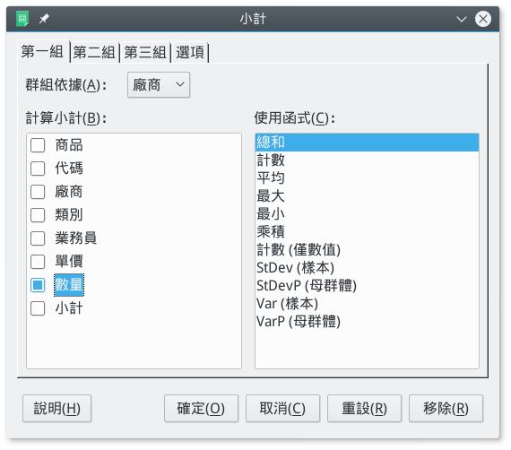
「資料 > 小計」可以做一段資料範圍的統計。不過，它需要正確設置好位置。

你也可以利用小計視窗中的「選項」標籤頁安排小計的呈現方式，包括升序或降序排列，或是「自訂排序」。自訂排序會用你在「工具 > 選項 > LibreOffice Calc」下的「排序清單」裡定義的排序方式。
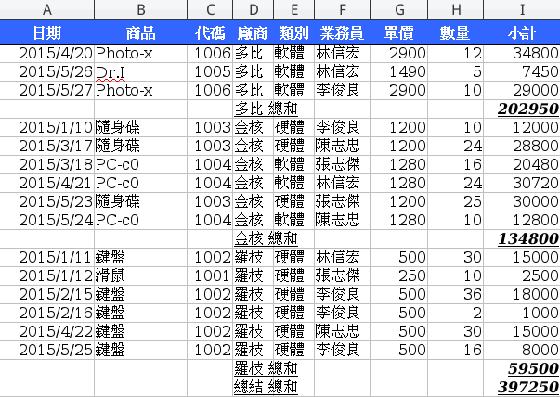
「資料 > 小計」可以選擇函式對一段資料範圍做計算，並在結果處加上標籤。

定義儲存格內容並加上輔助說明
「資料 > 驗證」功能用來定義在儲存格中可以輸入什麼樣的資料。基本上，它可以算是一種輔助功能：幫助你記憶，或協助其他人使用同一份試算表。
你可以自己寫提示訊息。想像一下你可能在六個月之後還要再用到這份試算表，所以盡可能提供詳細的訊息。只有用關鍵字，或是只有短短幾個字的話，都有可能造成未來的自己也看不懂，或其他人使用這份試算表
時搞不清楚的困擾。所以檢驗訊息是否寫得夠好的方法是，把你所寫的提示訊息也給其他人看一看。
當然也不要寫得落落長。仔細推敲修改你的訊息，盡量簡單扼要。把握住冗長與看不懂之間的分寸。不過請記住一點，詳細一些永遠都比簡略要來得有用。
資料驗證的內容可以包括：
- 可輸入的內容的範圍與類型（在「條件」標籤頁。）
- 儲存格內容的用途目的。
- 內容的格式設定是否正確。
- 這個儲存格的內容輸入規則說明。
- 無效內容的定義、內容如何才能被接受，以及如何修正等（在「錯誤警告」標籤頁）。
- 如果輸入內容無效的話，要啟動哪個巨集。
除非有特別提到，不然大部份的資訊都可以放在「輸入說明」標籤頁中。
- 祕訣
驗證規則屬於儲存格內容的一部份。在「清除內容」視窗中選擇「全部刪除」或「格式」會把驗證規則一起刪除掉。
要複製驗證規則的話也是一樣，在「編輯 > 選擇性貼上」視窗中選取「全部貼上」或「格式」就會把驗證規則一起貼過去。
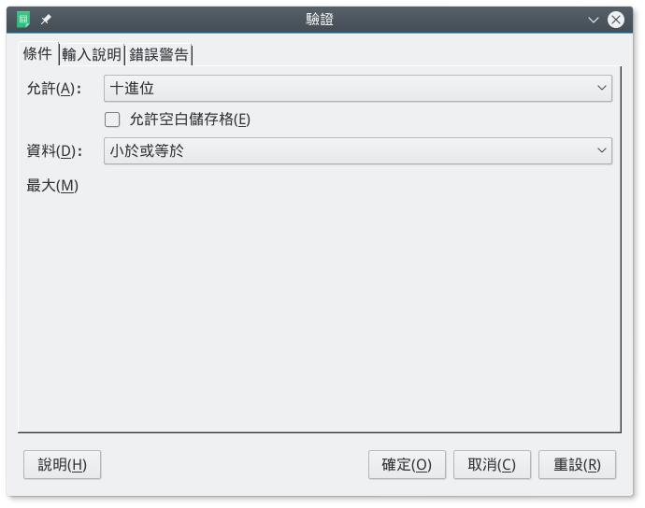
「資料 > 驗證」是一種輔助說明的型式。

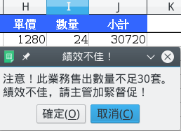
你可以建立屬於你自己的驗證規則錯誤訊息。至少在錯誤訊息的第一句要解釋哪裡出錯，第二句則需要說明哪裡該怎麼修正。

建立樞紐分析表
樞紐分析表是將現有的資料範圍重新安排，方便提供不同角度觀點的工具。
它可以處理相當複雜的資料，例如用在原始科學資料的分析中，它能顯示出不同資料欄位間的相關性。當然，它也可以拿來處理比較簡單的資料，例如銷售數字等。
建立樞紐分析表的步驟：
- 選擇試算表中的某個資料範圍，範圍包括資料的標題。
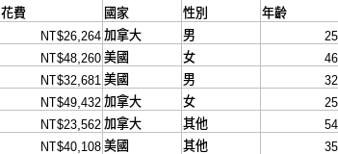
圖為根據國籍、性別、年紀等條件顯示旅遊支出的資料範圍，選擇起來準備建立樞紐分析表。
- 祕訣
你可以用資料庫作為樞紐分析表的資料來源。
從主選單中選擇「資料 > 樞紐分析表 > 建立」，然後在「選取來源」視窗中選擇「LibreOffice 中已註冊的資料來源」，然後選擇樞紐分析表所要採用的資料來源。
- 點按「資料 > 樞紐分析表 > 建立」。接著會開啟「樞紐分析表版面配置」視窗。原始資料中的標題會被列在「可用欄位」窗格之中。這些標題可以加到任何其他窗格中，但要注意把標題放到某些欄位窗格中不見得有什麼意義。試著實驗看看，找出最佳的配置安排。
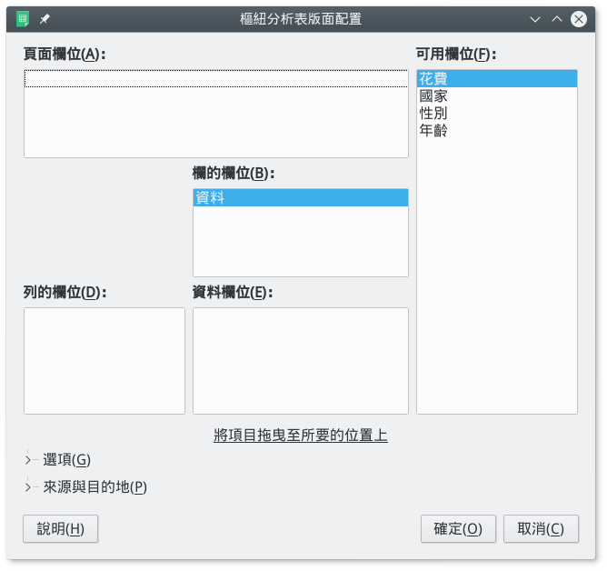
15
樞紐分析表的版面配置視窗。
- 把可用欄位中的標題拖到其他欄位窗格去，這會改變它們之間的關係。你不見得需要用到所有的欄位。選擇有：
- 頁面欄位：會建立一個下拉式選單，用來篩選樞紐分析表要顯示的內容。
- 欄的欄位：以可用欄位的項目建立成欄。
- 列的欄位：以可用欄位的項目建立成列。
- 資料欄位：樞紐分析表中可操作的資訊。
你至少需要有一欄或一列，以及一個資料欄位。頁面欄位則不一定要有。
- 注意
想製作出樞紐分析表的視覺化成果需要不少練習。你可能需要多實驗幾次，才能找到理想中的呈現結果。
- 點按下方的「選項」箭頭會出現一些版面配置的其他選項。「總欄數」跟「總列數」預設有勾選。
- 如果有需要的話，請點按「來源與目的地」箭頭做其他修改。例如，預設開啟新的樞紐分析表時，會新開一個工作表，叫做「$'樞紐分析表_工作表1_1'.$A$1」（其中「工作表」會是你所選取資料來源的工作表名稱），並把樞紐分析表放在新工作表的第一個儲存格。不過，你也可以把目的地取一個較有意義的名稱，或是把樞紐分析表放在跟資料來源同樣的工作表中。
- 點按「確定」按鈕，就會建立一個樞紐分析表。分析表會出現在預設的目的地，或是你所指定的位置。
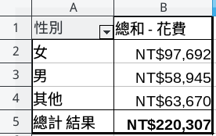
一份將資料來源重新安排，依遊客性別顯示旅遊花費狀況的樞紐分析表。在這個例子中，可以看出女性在該旅遊中的花費最高。

- 祕訣
建立好的樞紐分析表是不能編輯的，而且不會自動重新整理。如果要更新樞紐分析表的資料，或是修正錯誤的話，請從選單中點按「資料 > 樞紐分析表 > 重新整理」 。

決定樣式
Calc只提供一些範例儲存格樣式和頁面樣式。不過，你還是可以自己建立其他的樣式。分析一下你的用途，這可以協助你決定要製作怎樣的樣式。例如，你可以考慮為下列類型的儲存格建立不同的樣式：
- 欄的標題。
- 小計與總和。
- 對清單中各個不同的工作，或不同的人用不同的儲存格色彩。
- 屬於「格式 > 儲存格」中「數字」標籤頁裡不同類別的儲存格。
- 列印時要隱藏起來的儲存格。
頁面樣式則用來設定工作表的列印方式。這些設定包括頁面大小、頁首頁尾格式、頁面邊距，以及欄數較多而較寬的工作表要如何印成多頁等等。通常你只需要一種樣式，選擇品牌識別或根據用途所需的色彩，然後
選擇印成紙本的方式。其他時候，頁面可以依用途或客戶來決定不同的色彩，抑或是加入一份工作表作為試算表標題頁使用。

套用試算表樣式
若要套用試算表樣式，你可以選擇：
- 個別的儲存格，或是一段儲存格範圍。
- 一個以上的欄。
- 一個以上的列。
- 整份工作表（點選A1儲存格左上角的那個空白處）。
當選取儲存格之後，點按右方側邊欄的「樣式」窗格按鈕。
如果要套用頁面樣式，你只需要把游標移到工作表上的任何位置上就能設定。不過，為了避免印出空白頁，你可以將游標點到最後一個有內容的儲存格，然後在「樣式」視窗中選取要使用的樣式。所有在所選儲存格上方及左方的儲存格都會套用此樣式所定義的格式設定。
- 祕訣
頁面樣式在編輯視窗中是看不出來的。你可以到「檔案 > 列印預覽」中查看。

設置儲存格樣式
試算表中的儲存格樣式就等同於文字文件中的段落樣式。也就是說，它們是格式與內容的基本單位。
兩者相似程度之接近，甚至在儲存格樣式中的標籤頁有超過一半跟段落樣式中的幾乎相同。你可以再回到第4章至第7章複習一下段落樣式。

選擇試算表字型
以跟文字文件一樣的準則來挑選字型與字型效果。大部份的試算表都應該遵循第 XXX 頁，〈字型的其他考量〉裡對螢幕上文件閱讀時的字型建議。
試算表中常見的錯誤之一，就是選擇過小的字型。不過，如果選用難以閱讀的字型大小的話，等同於一開始就和「把資訊放在試算表中呈現出來」這個主要目標反其道而行。
一般而言，數字部份你應該避免使用舊式數字，而用齊線數字（平常你習慣看的那種）。舊式數字裡每個數字都有它自己的基線，在文字文件中閱讀是還可以；
但是現在的讀者多半會覺得這種字型橫排在一起時不大好閱讀。
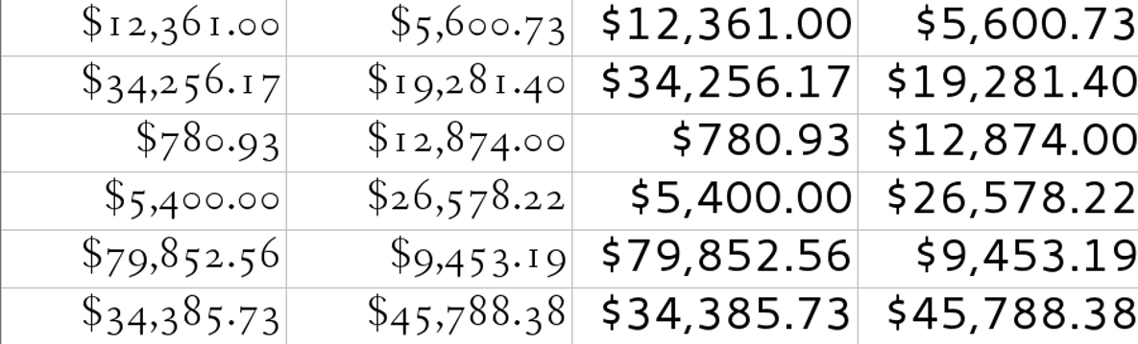
左方：舊式數字。右方：齊線數字。舊式數字放在文字當中看起來比較典雅，但是放到試算表或表格中看起來會比齊線數字難讀很多。

選擇邊框
試算表中的邊框可以幫忙在工作表裡的一大堆數字中，標記出資料陣列所在。不過，當然也可以改用空白的儲存格或背景色來代替。另外，也可以用比一般更厚一點的邊框來標記總和或統計數字，以便和原始資料區隔開來。
一般用途的試算表，不管是螢幕上閱讀或印出來的紙本，都很少見到黑色以外的色彩。如果線條用其他色彩的話，很容易和Calc中用來顯示但不會列印出來的顏色混淆。

選擇背景
跟文字文件不同，試算表對背景色的使用比較自由，通常用來分類不同工作，或在清單中標示被指派工作的人。有的時候，背景色用來在資料集合中區分計算與公式的結果。
所以放膽去用——既然背景是用來做區隔的，就沒有人會在乎用色是否太花俏。
不過，一樣要記得確保背景色與前景色的對比夠強，這樣儲存格的內容才容易閱讀。

設定數字的處理方式
儲存格預設可以包含任何型態的資訊。英文字母、中文等預設為文字類型，會向左對齊；至於數字則預設為數字類型，會向右對齊以方便閱讀。
其他格式，例如日期或貨幣這類，則必須經由格式設定中的「數字」標籤頁指定。
在你選擇其他的格式後，儲存格的行為就會固定下來。比方說，型態選擇「文字」後，就表示即使輸入的是數字，也會當成文字字元處理。這在處理地址清單中的數字時很有用；因為你可能不想讓這些數字靠右對齊。或是選擇「日期」的話，則表示今天的日期一定會用你所設定的日期格式來顯示。貨幣和其他符號則會自動根據格式設定加入。
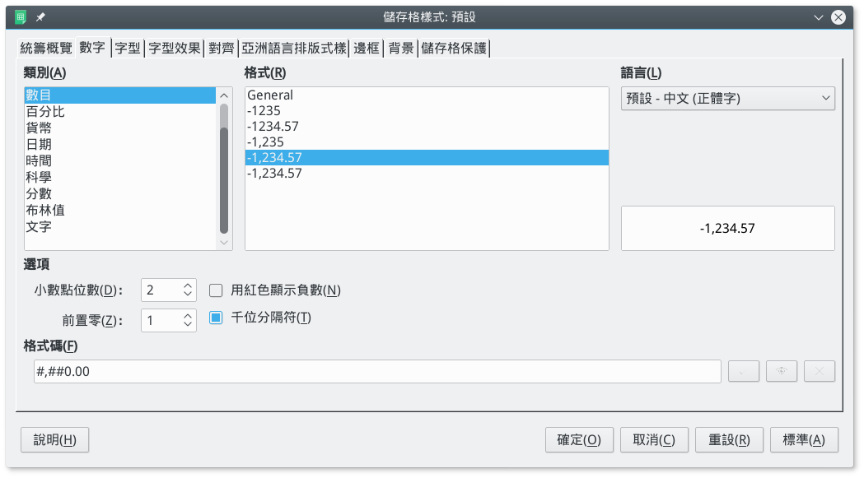
「數字」標籤頁設定儲存格處理數字的方式（還有文字）。 可用的預設格式則跟LibreOffice所設定的語言環境設定有關。

可用的格式則取決於類別而定。不過，要留意下列幾點：
- 格式有含小數點位數跟不含小數點位數的區別。如果你選擇的格式沒有足夠的小數點位數，那麼使用公式計算出來的數值可能就不夠精確。
- 美式英文預設的日期格式為 MM/DD/YY。例如，01/31/15表示 2015年1月31日。但這種格式在表示每個月的1日到12日時，往往會讓人分不清哪一個數字是指月，哪一個數字又是指日。
如果要避免這種混淆，最好使用YYYY-MM-DD這樣的格式。這種表示法已經逐漸成為國際通用標準。
- 大部份的時間格式都假設為24小時制，除非你以 PM之類結尾。
你也該留意下列一般選項是否適用特定的數字格式：
- 確定你所設定的小數點位數夠用。不然，Calc可能會進位或捨去，顯示出來的公式計算結果的數字會不夠精確。
- 「前置零」會設定小數點左方至少要顯示幾位數。預設值為1，表示左方預設一個位數的零。如果你想要顯示出07而不是7的話，那就要把這個選項設為2，表示要顯示兩個位數的零，前面不足的部分會補0。
- 用紅色顯示負數。這是傳統會計的做法。如果你要這樣設定，請留意背景色是否會造成前景的紅色看不清楚。
- 千位分隔符：使用哪個符號做為數字一千以上的分隔符。
使用的分隔符會依所在語言地區而定。在英文的語言環境中，通常使用的是逗點（例如 1,000）做千位分隔符，在德國則是用句點（1.000），而法國則是空白（1 000）。

設定對齊
「對齊」標籤頁裡的選項大致上跟你想的差不多：「左」、「置中」、「右」、「兩端對齊」等，這些都是設定儲存格中一行文字的位置擺放選項。不過，對齊選項中還包括「填滿」，這會讓內容重複，直到儲存格填滿為止；還有「分散對齊」，它和「兩端對齊」類似，但是內容會平均分布在儲存格中。設定裡也有提供縱向對齊的方式。
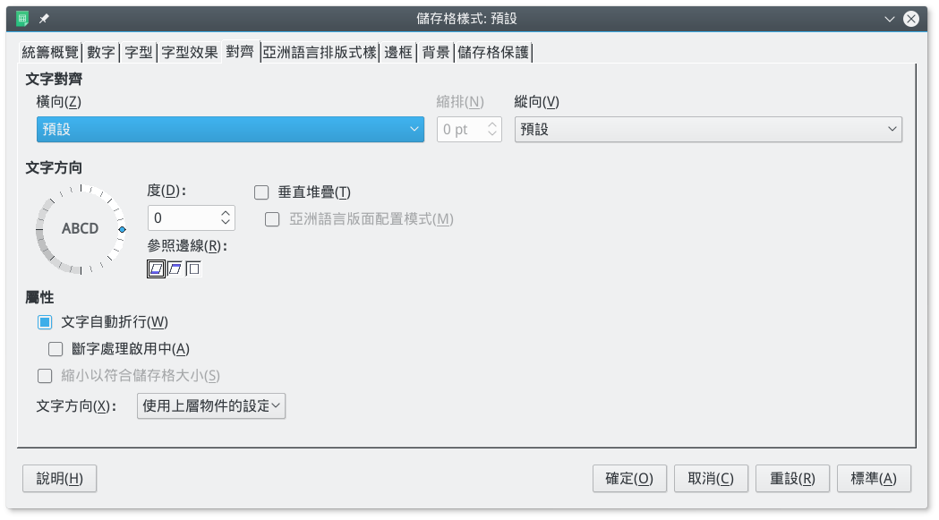
在「對齊」標籤頁中，你也可以設定儲存格中的連字號斷字處理和文字折行等選項。
如果你很在乎試算表外觀的話，那這些選項就很有用。不過實務上，大部份的人都還是比較重視試算表中承載的資訊，而非外觀的設定。所以大部份選項留著預
設值不動即可。講真的，大部份使用者可能對這個標籤頁中的其他選項還更有興趣。

旋轉文字
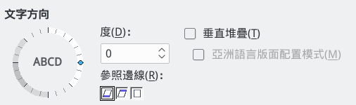
「對齊」標籤頁中也包括儲存格文字的顯示設定。
令人困惑的是，儲存格的文字顯示設定放在「對齊」標籤頁中。
「文字方向」的設定大部份都用在標題上。調整標題文字的旋轉角度，通常可以讓你把一整段文字擠進不夠寬的欄位中。
你可以用轉盤調整文字角度，或是直接在「度」這個欄位中輸入更精確的角度數值。
文字的旋轉角度盡量越少越好。以順時針方向旋轉「文字方向」的轉盤，讓文字從最低點開始。通常不要轉超過45度角，也不要用「垂直堆疊」，也就是垂直方向一個字元一個字元這樣顯示文字。除非你真的很想把文字擠到小儲存格中，才考慮旋轉文字；因為這麼做通常會犧牲文字的易讀性。
另外文字旋轉後可以選擇它的「參照邊線」——也就是文字開始的地方。「文字從儲存格下邊緣延伸」的選項讓你有最多空間放文字，通常是個合理的預設值。有的時候，「文字只在儲存格內延伸」的選項也可能是個合理選擇；因為它會把文字限制在儲存格邊框內，但這樣可能很快文字就會小到無法閱讀。
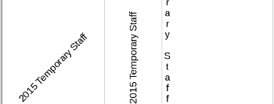
旋轉文字。從左到右：45 度角，90 度角，還有「垂直堆疊」。

加入連字號斷字與文字折行
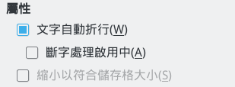
就跟文字方向一樣，連字號斷字與文字折行設定都放在「對齊」標籤頁中。
當試算表開始風行時，大部份的使用者都習慣讓文字以單行呈現，超過時則延伸顯示到下一個儲存格中。
這種呈現方式在LibreOffice中稱為「文字延伸」。它現在還是顯示儲存格內容的預設方式，而且有些頑固派仍然堅持這是唯一的做法。
- 祕訣
不管文字要不要旋轉，都會用到文字延伸。
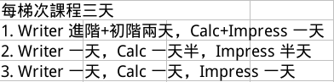
文字延伸會在必要時讓文字蓋到下一個儲存格之上。
不過，「對齊」標籤頁中則提供了現今較多人偏好使用的其他做法。
第一個是「縮小以符合儲存格大小」。這個選項很常用在內容只比儲存格大一點點時。但還是要小心：縮小後的文字還是有可能造成閱讀上的困難。
另一個易讀性較高的解決方案是「文字自動折行」。這個選項讓儲存格內的文字有如文字文件中一樣的行為，碰到邊框時就折行。這樣比較容易閱讀，代價是儲存格的大小就要調整，但如果儲存格又得跟其他儲存格對齊的話，那就有點麻煩了。
此外，文字折行也會造成折行前尾端空白參差不齊的問題。一般來說，如果儲存格格式設定為文字的話，那你就應該同時勾選「斷字處理啟用中」選項，讓文字更易於閱讀。
這兩個選項搭配在一起後，儲存格文字第一眼就能輕易看清楚。這在螢幕閱讀上是最好的選擇，因為儲存格的寬度此時就不是問題，而你可以盡情照想要的方式利用空間。
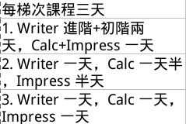
「文字折行」比起「文字延伸」來說，能讓試算表以更符合常規的方式呈現文字，而不會讓內容蓋到其他儲存格去。

設定儲存格保護
儲存格保護除了可以避免儲存格內容被修改外，也可以讓Calc在列印或執行其他操作時，跳過這些標記的儲存格。
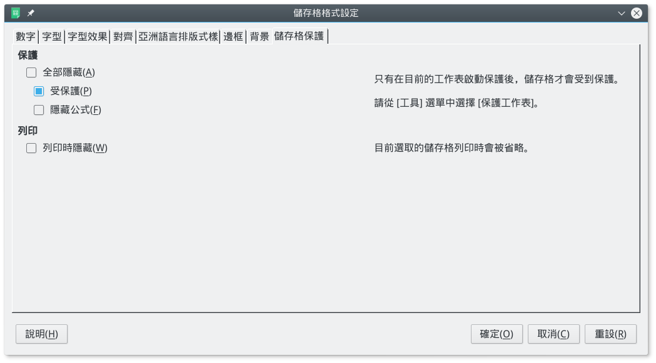
「儲存格保護」標籤頁可以協助你控制編輯功能。
「儲存格保護」標籤頁中提供四個選項：
- 全部隱藏：無法再編輯這些儲存格，裡面的所有公式都會隱藏起來，而且這些儲存格不會列印出來。
- 受保護：無法再編輯這些儲存格。
- 隱藏公式：這些儲存格中的所有函式都會隱藏起來。
- 列印時隱藏：這些儲存格的內容不會列印出來。只有確定你會一直以同樣方式列印試算表的話，才用這個選項。
- 注意
儲存格保護只有你在「工具」選單下勾選「保護工作表」或「保護試算表」時才會發揮作用。再點同個選項一次的話，所有的保護功能都會一併關閉。
- 注意
「儲存格保護」功能大多用來避免不小心修改到儲存格。例如，一份只能讓店員輸入資料到特定儲存格中的試算表，就會限定其他儲存格都不能更動。
如果你完全不想讓其他使用者編輯你的試算表，你可以用密碼保護整份試算表，並且/或是限制檔案的權限。

設定儲存格的條件式格式設定
Calc中的「條件式格式設定」會自動變更所選儲存格的外觀。這個自動化的格式設定可以是套用某個儲存格樣式，或是在特定條件下呈現資料的做法，類似圖形或圖表的概念。
條件式格式設定是所謂「走勢圖」(Sparkline) 概念的一種延伸。走勢圖是一種小型、不是看詳細數據而
是看趨勢的一種圖形，由資訊設計師Edward Tufte所推廣。你可以把一份圖表縮小，把圖例去掉，就可以得到一份走勢圖。不過，條件式格式設定還可以將資料以其他圖形方式呈現。
在Calc中要使用條件式格式設定的話，請先選擇要呈現資料的儲存格，然後在選單中選「格式 > 條件式格式設定 > 條件」，然後從「條件」區塊中的子選單中選擇其中一個項目做設定。所有條件式格式設定的類型都可以在「條件」中設定。「色階」與「資料條」 除了在「條件」中設定「所有儲存格」後可以選擇之外，在「格式 > 條件式格式設定」下也有捷徑可以直接選取。如果有需要，你也可以在「條件」視窗底部修改儲存格的範圍。
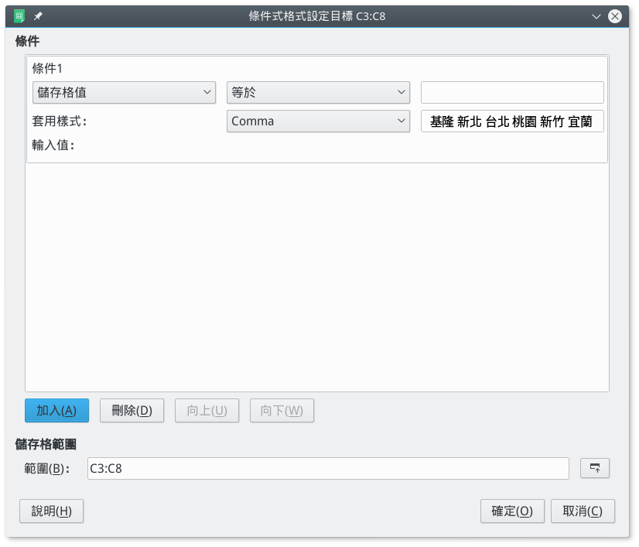
「格式 > 條件式格式設定 > 條件」中的「條件」區塊。
在「條件」設定區塊中有三個欄位。從左到右分別為：
- 一般條件。
- 用來微調條件的篩選選項。
- 啟動條件式格式設定時必須滿足的數值。
在一般條件中你可以設定下列類型：
- 儲存格值：儲存格的數值滿足條件時才會套用樣式。這個類型對於要強調所選儲存格範圍中的目標數值時很有用。它對文字格式的儲存格沒有作用。
- 公式：在所選的儲存格範圍中，找到使用到指定函式與公式的儲存格，並套用選取的樣式。會用「公式」這個類型，通常是方便查看此工作表的人可以快速查找。
- 日期：在所選的儲存格範圍中，找到儲存格內容是指定的時間點時套用樣式。可篩選的時間點為下拉式選單，可用的值有今日、昨日、明日，到今年、去年、明年等等。這個類型特別常用來尋找最近的資訊。
- 一般條件中選擇「所有儲存格」，第二個下拉式選單可以選擇「色階（2個條目）」。這樣會建立由兩個色彩構成的漸層。此時下方欄位的「最小」跟「最大」欄位不能輸入公式或函式，必須輸入目標值。「色階」在所選的儲存格範圍中，想讓其中的高值與低值能被一眼看出時特別好用。
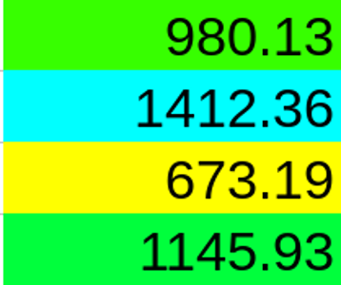
「色階」的一種用法，例如將最低值標記為黃色，最高值標記為藍色。落在中間的值則為不同色調的綠色。

- 所有儲存格 > 色階（3 個條目）：跟2個條目很像，就是加上第三個目標值。通常第三個值是百分比，用來標示最高與最低兩者中點的值。
- 所有儲存格 > 資料條：會產生一種類似圖形的漸層呈現方式，通常用來表達儲存格的值與指定的常態值高多少或低多少。
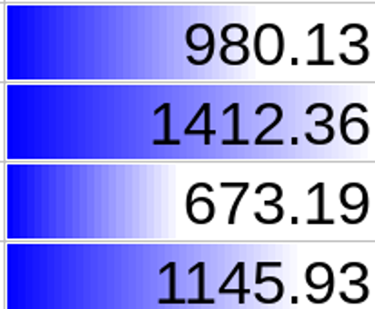
資料條的應用，數值越高，藍色的部份越多。
- 所有儲存格 > 圖示集：新增一組圖示用來對儲存格的內容做總結。例如，交通號誌或表情圖示可以用來用達結果是偏高、偏低或持平等等。
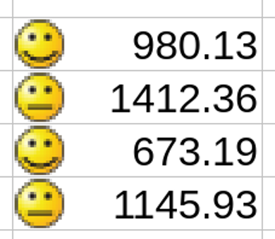
一組用來解釋結果的圖示集。這邊的表情圖示顯示有兩個結果是持平，有兩個結果則是比較理想。

當你設定好條件式格式設定後，你可以從子選單中選擇「管理」看看條件摘要，並編輯選項。
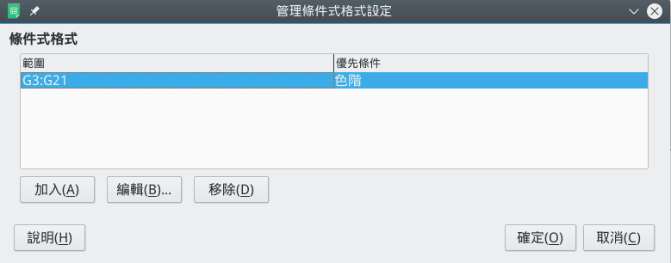
在「條件式格式設定」的子選單中點按「管理」，可以新增、編輯或移除設定好的條件式格式設定。
- 祕訣
如果條件式格式設定無法運作的話，到選單中的「資料 > 計算 > 自動計算」看看是否已有勾選。預設應該有勾選。

使用頁面樣式
頁面樣式在試算表中比較少用，因為試算表比較常在螢幕上閱讀。也因此，製作試算表時也就比較少去考慮印出來是否能符合怎樣的頁面大小。
此外，如果你計畫要將一份幾乎都在螢幕上閱讀的試算表印成紙本的話，你就要更注意字體排印界的標準。一般使用者看到任何印出來的文件，都會用文字文
件的排印標準看待；然而在螢幕上閱讀還算可以接受的標準，可能到了紙本上就變得難以忍受。
還有，你也必須特別留意工作表列印出來後的外觀。通常來說，原本設定好的色彩對比，在改用黑白列印後就會不夠清楚。
反之，如果你是用彩色列印，在螢幕上看起來不錯的色彩，到了紙上印出來可能會太過鮮豔，因為印表機使用的色彩模型（CYMK）跟螢幕上（RGB）是不一樣的。
基於這些考量，Calc的頁面樣式有許多跟Writer一致的選項，讓你有足夠的功能妥善印出工作表。邊框、背景、頁首和頁尾等，都跟文字文件中一樣。如果你把試算表印出來不屬於正式用途的話，可以考慮省略頁首跟頁尾。這部份的詳細資訊可以參考〈規劃頁面樣式〉，第 XXXX 頁。

列印工作表
在螢幕上閱讀時，試算表的大小幾乎不會有什麼限制。然而，把試算表從螢幕轉印到紙本，通常會是一個很繁重的工作。當你嘗試各種不同的解決方案時會浮現很多問題。
有一個讓列印變簡單的方法，就是隨時留意欄寬，確保在列印時不會超過頁面範圍。例如，在縱
向、Letter (US) 大小的紙張上（寬度21.59公分），邊距2.5公分時，欄寬的總和平時就不要超過17公分才好。
不過，這類作法實際上限制更多，像是欄數大為受限之類，所以通常不太實用。而有時候，你也可以選擇隱藏幾個欄，或是只列印選擇的欄。但這個方法也不是每次都管用。很多狀況下，還是要靠頁面樣式調整。
大部份試算表頁面樣式的選項都跟文字文件差不多（請參考第8章）。不過，在「工作表」標籤頁中還是有一些值得一看的選項。
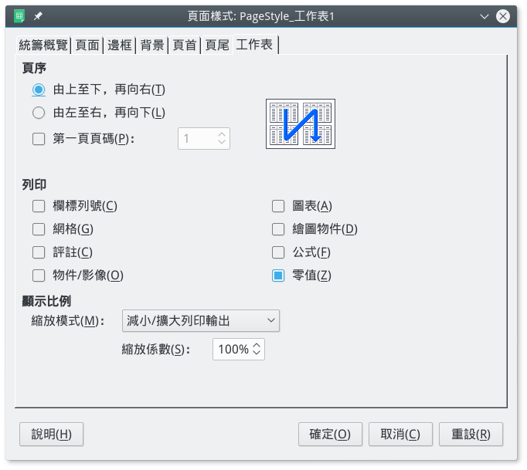
在「格式 > 頁面」中的「工作表」標籤頁裡有一些列印時可用的選項。

調整試算表的縮放比例
你可以先看看「工作表」標籤頁中的「顯示比例」選項。它甚至可能是你唯一的救星。
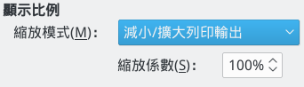
「工作表」標籤頁中有一些將試算表塞進一張紙上的選項。
你可以先試試「減小/擴大列印輸出」，輸入一個相較於原始大小的百分比縮放係數；再來可以嘗試「使列印範圍符合寬度/高度」，或是「使列印範圍符合多頁」等選項。
不過，無論用哪個選項，如果你在意易讀性的話，建議不要把大小縮到三分之一以下。只要再更小，內容的字型大概會比8點還小，那就很難閱讀了。另外就是，如果你的印表機解析度是300 DPI以下，那甚至印不出來了。
對許多試算表來說，最可行的方案是從「頁序」中，選擇「由上至下，再向右」或是「由左至右，再向下」。這些選項看起來有點難懂，不過搭配旁邊的圖一看就清楚了。
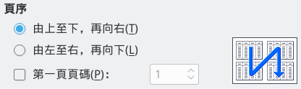
「工作表」標籤頁中的「頁序」選項可以幫你把試算表擠到一頁裡面。

如果你還是遇到問題，你可以考慮試算表中的某些元素乾脆就不要印出來，例如評註或圖表等，以便節省空間。
- 注意
無論你決定要用怎樣的解決方案，都要預先規劃跟測試過。不要在要用之前五分鐘才去印試算表，除非你之前已經有過經驗，而且確定印出來的結果會是你想要的樣子。你可能需要多試幾次才能印出滿意的結果。
最後，你甚至可能要把好幾頁黏在一起，才能更精確地以紙本呈現出試算表的本來面貌。

其他選項
在「工作表」標籤頁中的「列印」區塊中有一些是否要列印出來的選項。大部份的選項都沒什麼用處，除了還在草稿階段要把評註印出來看，或是還在列印的嘗試階段——畢竟，如果試算表不需要這些物件的話，那當初為何要加到試算表中呢？
有兩個可能的例外是「欄標列號」（也就是識別儲存格位置用的直欄字母與橫列數字），還有「網格」（儲存格的邊框）。列印這些項目只是打個勾的小事情，但是人們總是對這些所謂的「選項」有強烈的感受。
許多使用者——特別是沒什麼經驗的——會認為試算表一定每個儲存格都要有邊框，還要有欄標列號，覺得如果沒有的話那就不叫試算表了。
另一群使用者則認為這些東西會反而會讓讀者分心，無法專注在內容本身。有的時候也是啦——像是你要把試算表匯進Writer時——你可能會希望這些儲存格看起來像個表格，而不是一份工作表。
而你對這些列印試算表的格式要怎麼設定，可能純粹出自個人喜好，或是企業識別層次的問題。或者，你有確實的理由要做出這樣的選擇。例如，如果你在寫一份如何使用試算表的指示說明，你可能就會想用像在螢幕上閱讀的試算表片段。這其實沒有一定的慣例存在，除了這點以外：你一旦選擇好格式設定後，那就持續一致地維持你的風格吧。
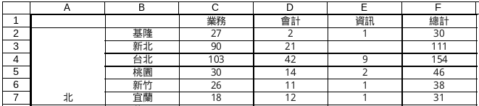
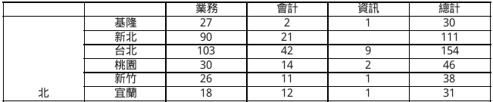
列印（上方）與不印（下方）邊框和欄標列號的樣子。

當你要用Calc做教學文件時，可能會特別想讓它看起來像個表格，因為你的工作表中如果有不少圖片和圖表的話，再加上格線可能看起來只會更雜亂而已。這就像一般在列印時，到底要不要印出格線與欄標列號一樣，或許是個讓你試誤與修正的練習機會。

自動設定試算表格式
當你只要對工作表的某部份作格式設定時，你可以用「格式 > 自動格式樣式」。不過，這些預先定義好的樣式有許多看起來都已經過時了，像是3D立體的那些。
反過來，你可以用「加入」按鈕套用你自己的格式設定。如果你只是想建立一般的外觀，可能會覺得「自動格式樣式」要比「頁面樣式」來得更有用。
- 祕訣
你可以先點按A1儲存格左上角的那個空白處，然後將自動格式樣式套用到整份工作表。
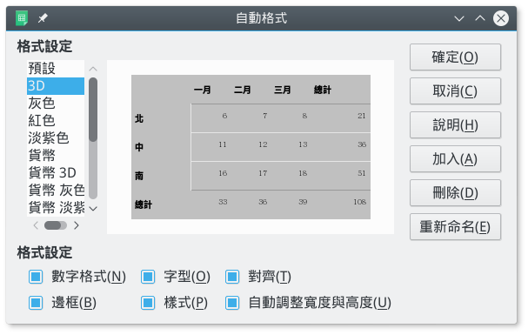
「自動格式樣式」可說是想設定試算表某一部分時，頁面樣式以外的另一種做法。

加入其他元素
試算表基本上就是清單或分類帳簿。不過，你也可以加入其他元素，像是圖片、圖表、公式等等，特別是你把試算表做成一份教學文件時這些元素會很有用。
只是，就跟文字文件中的外框一樣，在Calc中新增元素時它也不見得會老老實實待在你要它待的位置上。更糟的是，Calc中的這類問題還沒有人找到變通方案。
我所能給的最好忠告，就是請遵循第10章為Writer外框寫的建議。如果你還是一直遇到問題，那就考慮還是別加上其他元素吧！它們一般只是加強性質而已，對試算表來說不見得有必要。

面對這些所謂的慣例
試算表的使用習慣和文字文件有很大的不同。有些慣例是大家的心裡預期而已，不見得有什麼意義，只因為它們是其他人觀看試算表成品時的習慣。
至於其他的慣例，則是前人累積下來的有用經驗——通常適用於螢幕上閱讀的試算表。
儘管和文字文件有所差異，但在試算表中使用樣式仍然有它的好處。頁面樣式的話或許你不常用到；但就跟LibreOffice中的所有樣式一樣，會長久使用的試算表都需要修訂，只要採用儲存格樣式的話，比起手動調整格式定能輕鬆省下更多時間。

